**Кейс – 31**

**Адамның табиғаттағы рөлі**

**Мақсаты:** Адамның табиғатқа әсерін және қоршаған ортамен байланысын түсіндіру. Өз көзқарасын дәлелдеуді үйрету.

**Қолданылуы:** Берілген ситуацияны оқып, сұрақтар тізбегіне жауап беру, өз ойын сурет арқылы жеткізу.

"Адам мен табиғат – дос па, қас па?"

**Ситуация**: Аружан әжесімен тауға серуенге шыққанда, жол бойындағы қоқысты көріп, "Адамдар неге табиғатты осылай ластайды?" деп сұрады. Әжесі табиғат пен адамның байланысын айтып беріп, оны қорғаудың маңызын түсіндірді. Аружан бұл тақырыпты сыныпта талқыламақ.

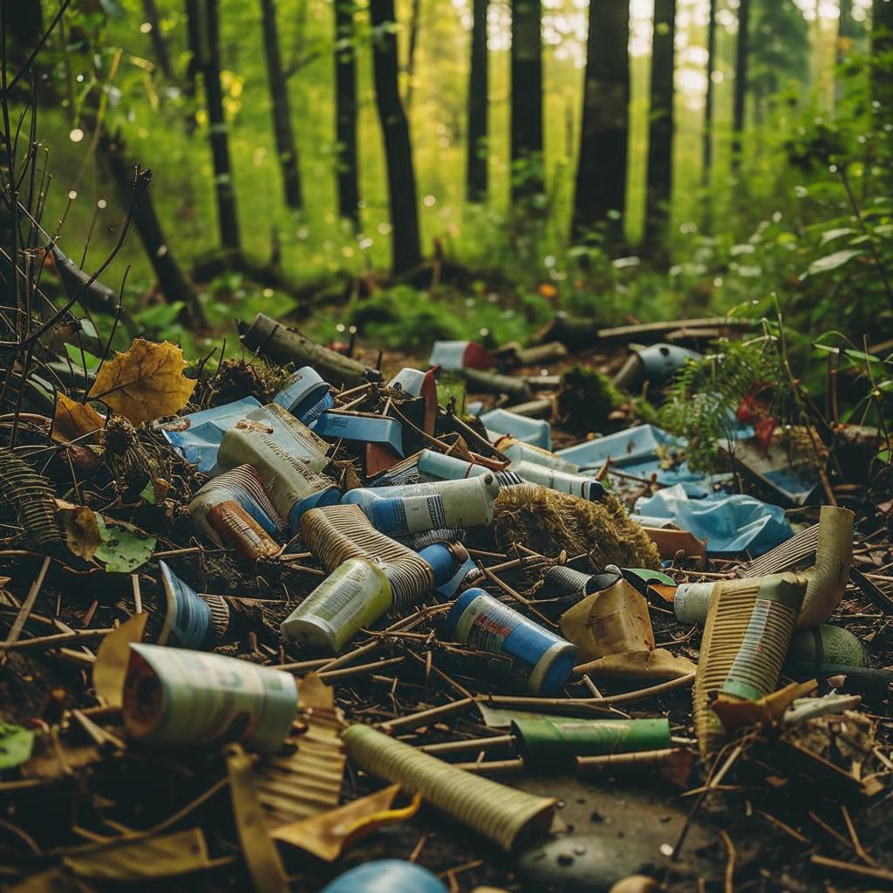

**Тапсырма**

1. ***Аружанға сыныбына талқылауға мәліметтер керек. Адамның табиғатқа оң және теріс әсер ететін әрекеттерін екі бағанға бөліп жазыңыз.***

|  |  |
| --- | --- |
| Оң | Теріс |
|  |  |

1. ***Адам мен табиғат арасындағы байланысқа мысалдар келтіріңіз және өз ойыңызды суретпен жеткізіңіз.***

**..........................................................................................................................................................................................................................................................................................................................................................................................................................................................................................................................................................................................................................................................................................................................................................................................................................**